Modlitba za Světový den mládeže, Krakov 2016
Bože, milosrdný Otče,
který jsi zjevil ve svém Synu Ježíši Kristu svou lásku
a vylil jsi ji na nás v Duchu Svatém, Utěšiteli,
svěřujeme ti dnes budoucnost světa a každého člověka.
Svěřujeme ti především mladé lidi ze všech národů a jazyků.
Veď je bezpečně po klikatých cestách současného světa
a dej jim milost plodného prožití Světového dne mládeže v Krakově.
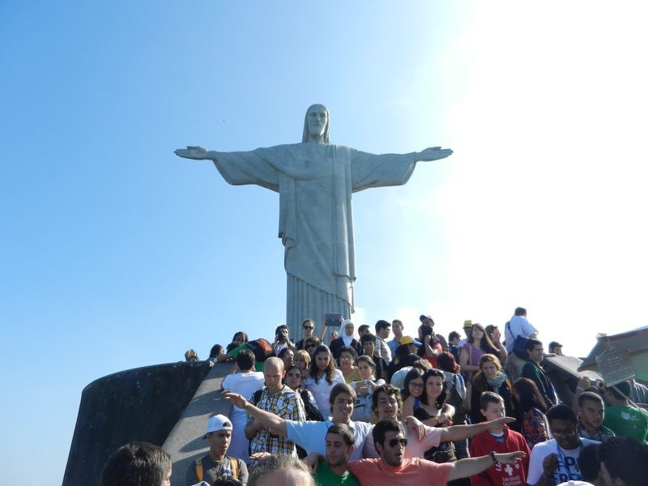

Nebeský Otče,
učiň z nás svědky tvého milosrdenství.
Nauč nás přinášet víru pochybujícím,
naději rezignovaným,
lásku ochablým,
odpuštění viníkům a radost smutným.
Kéž se jiskra milosrdné lásky,
kterou jsi v nás roznítil,
stane ohněm přetvářejícím lidské srdce
a obnovujícím tvář země.

Svatá Maria, Matko milosrdenství, oroduj za nás.
Svatý Jane Pavle II., oroduj za nás.

